Algoritmo

Pseudocódigo
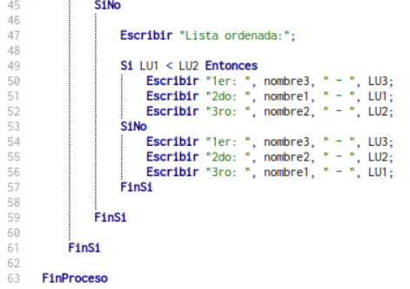
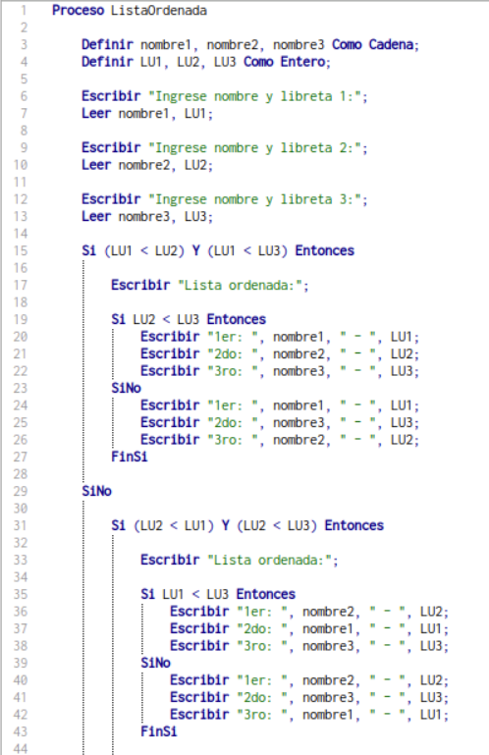

- Proceso ListaOrdenada

- Definir nombre1, nombre2, nombre3 Como Cadena;
- Definir LU1, LU2, LU3 Como Entero;

- Escribir "Ingrese nombre y libreta 1:";
- Leer nombre1, LU1;

- Escribir "Ingrese nombre y libreta 2:";
- Leer nombre2, LU2;

- Escribir "Ingrese nombre y libreta 3:";
- Leer nombre3, LU3;

- Si (LU1 < LU2) Y (LU1 < LU3) Entonces
- |
- | Escribir "Lista ordenada:";
- |
- | Si LU2 < LU3 Entonces
- | | Escribir "1er: ", nombre1, " - ", LU1;
- | | Escribir "2do: ", nombre2, " - ", LU2;
- | | Escribir "3ro: ", nombre3, " - ", LU3;
- | SiNo
- | | Escribir "1er: ", nombre1, " - ", LU1;
- | | Escribir "2do: ", nombre3, " - ", LU3;
- | | Escribir "3ro: ", nombre2, " - ", LU2;
- | FinSi
- |
- SiNo
- |
- | Si (LU2 < LU1) Y (LU2 < LU3) Entonces
- | |
- | | Escribir "Lista ordenada:";
- | |
- | | Si LU1 < LU3 Entonces
- | | | Escribir "1er: ", nombre2, " - ", LU2;
- | | | Escribir "2do: ", nombre1, " - ", LU1;
- | | | Escribir "3ro: ", nombre3, " - ", LU3;
- | | SiNo
- | | | Escribir "1er: ", nombre2, " - ", LU2;
- | | | Escribir "2do: ", nombre3, " - ", LU3;
- | | | Escribir "3ro: ", nombre1, " - ", LU1;
- | | FinSi
- | |
- | SiNo
- | |
- | | Escribir "Lista ordenada:";

- | | Si LU1 < LU2 Entonces
- | | | Escribir "1er: ", nombre3, " - ", LU3;
- | | | Escribir "2do: ", nombre1, " - ", LU1;
- | | | Escribir "3ro: ", nombre2, " - ", LU2;
- | | SiNo
- | | | Escribir "1er: ", nombre3, " - ", LU3;
- | | | Escribir "2do: ", nombre2, " - ", LU2;
- | | | Escribir "3ro: ", nombre1, " - ", LU1;
- | | FinSi
- | |
- | FinSi
- |
- FinSi

- FinProceso

Diagrama de flujo

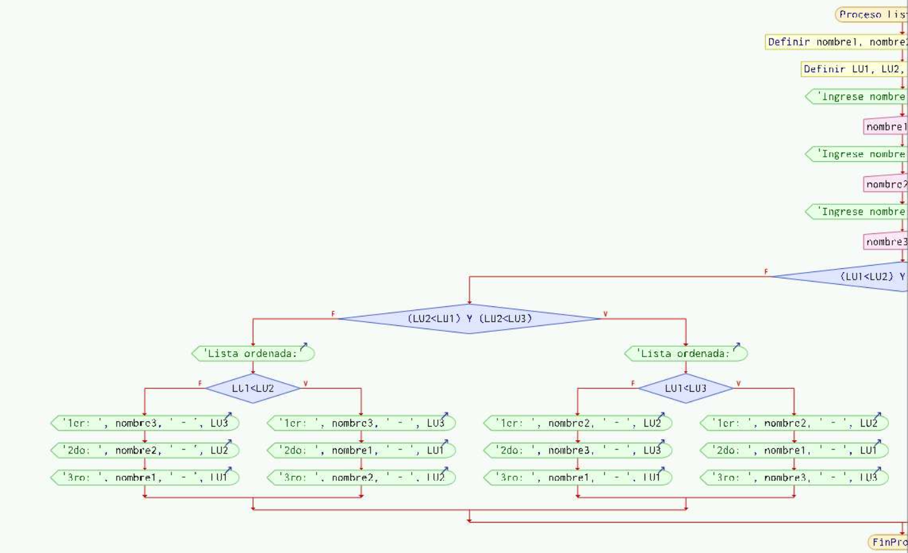

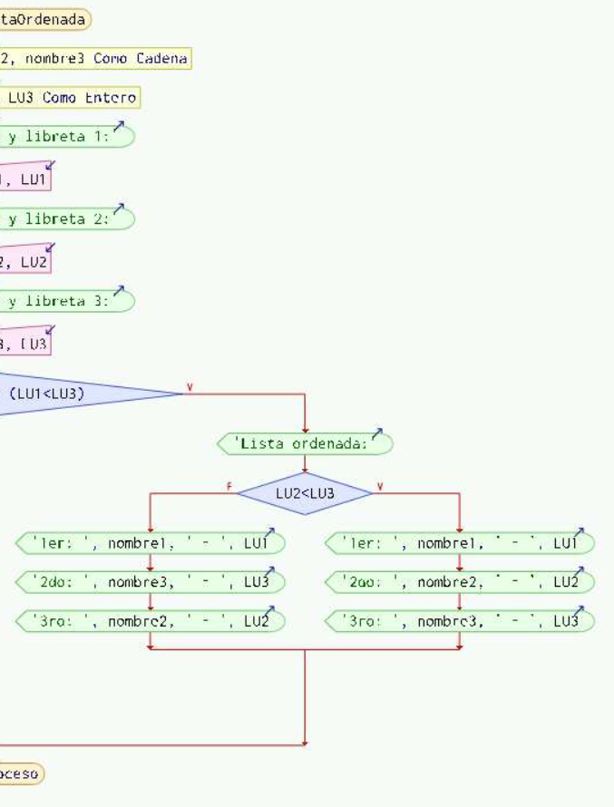

Prueba de escritorio

Datos:
nombre1 = Ricardo LU1 = 30
nombre2 = Mirtha LU2 = 10
nombre3 = Susana LU3 = 20

Paso | LU1 | LU2 | LU3 | Comentarios
1 | - | - | - | Ingresar nombres y libretas
2 | 30 | 10 | 20 | Leer
3 | 30 | 10 | 20 | //verificar si LU1 es el menor
4 | 30 | 10 | 20 | //no se cumple
5 | 30 | 10 | 20 | //verificar si LU2 es el menor
6 | 30 | 10 | 20 | //se cumple
7 | 30 | 10 | 20 | //comparar LU1 y LU3
8 | 30 | 10 | 20 | Lista ordenada:
9 | 30 | 10 | 20 | 1er: Mirtha - 10
10 | 30 | 10 | 20 | 2do: Susana - 20
11 | 30 | 10 | 20 | 3ro: Ricardo - 30
12 | - | - | - | //línea no ejecutada
